UBND HUYỆN NHÀ BÈ  TRƯỜNG TRUNG HỌC CƠ SỞ  NGUYỄN THỊ HƯƠNG | CỘNG HÒA XÃ HỘI CHỦ NGHĨA VIỆT NAM  Độc lập - Tự do - Hạnh phúc
Số: 147/TB-NTH | Nhà Bè, ngày 23 tháng 7 năm 2021
THÔNG BÁO
Về thực hiện đăng ký học lớp 6 trái tuyến năm học 2021-2022
bằng hình thức trực tuyến
Căn cứ Quyết định số 398/QĐ-UBND, ngày 16 tháng 4 năm 2021 của Ủy ban nhân dân huyện Nhà Bè về ban hành Kế hoạch huy động trẻ ra lớp và tuyển sinh vào các lớp đầu cấp năm học 2021 - 2022;
Căn cứ Kế hoạch số 120/KH-NTH, ngày 27 tháng 5 năm 2021 của trường THCS Nguyễn Thị Hương về tuyển sinh lớp 6 năm học 2021-2022;
Thực hiện Công văn số 2279/UBND-VX ngày 08 tháng 7 năm 2021 của Ủy ban nhân dân Thành phố Hồ Chí Minh về áp dụng các biện pháp phòng, chống dịch Covid-19 theo tinh thần nội dung Chỉ thị số 16/CT-TTg ngày 31tháng 3 năm 2020 của Thủ tướng Chính phủ;
Nay Hiệu trưởng trường THCS Nguyễn Thị Hương xin thông báo đến phụ huynh và học sinh về việc đăng ký học lớp 6 trái tuyến năm học 2021-2022 bằng hình thức trực tuyến như sau:
1. Thời gian
Đăng ký học lớp 6 trái tuyến năm học 2021-2022 từ ngày 27 tháng 7 năm 2021 đến hết ngày 31 tháng 7 năm 2021.
2. Hình thức đăng ký
Phụ huynh truy cập https://forms.gle/UFtu87fiNZdrG1dt8 hoặc vào mã QR của trường THCS Nguyễn Thị Hương, dùng ứng dụng Zalo để quét mã và nhập thông tin theo mẫu.
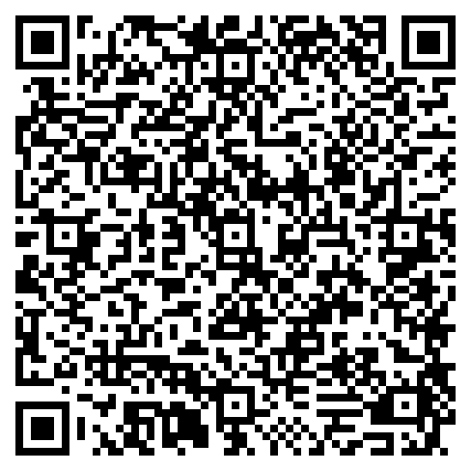
Mọi chi tiết xin vui lòng liên hệ với bộ phận văn phòng nhà trường qua số điện thoại qua số điện thoại 0904 085 487 (thầy Phúc) hoặc 0394 442 441 (cô Linh) để được hướng dẫn thêm./.
Nơi nhận:  - UBND xã Phú Xuân, Long Thới;  - Trường Tiểu học Trang Tấn Khương;  - Trường Tiểu học Nguyễn Bình;  - Lưu: VT. | HIỆU TRƯỞNG  (Đã ký)  Võ Minh Tý

